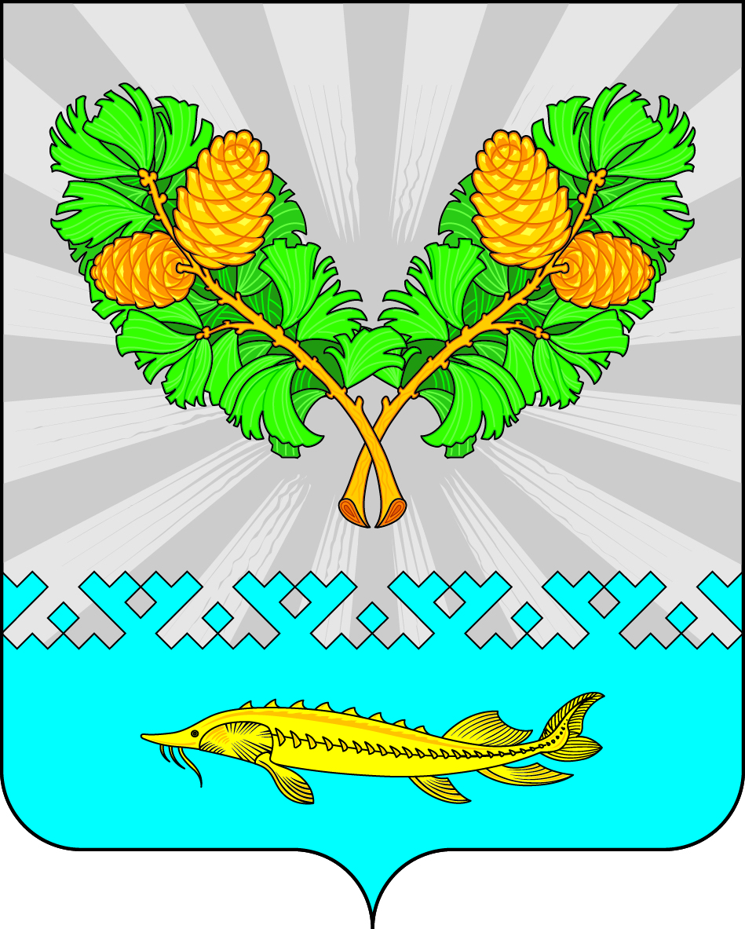
СОВЕТ ДЕПУТАТОВ
СЕЛЬСКОГО ПОСЕЛЕНИЯ КАРЫМКАРЫ
Октябрьского района
Ханты-Мансийского автономного округа - Югры

РЕШЕНИЕ
« | 29 | » | ноября | 20 | 21 | г. |  | № | 170
п. Карымкары
Об отмене решения Администрации
сельского поселения Карымкары

В целях приведения нормативных правовых актов сельского поселения Карымкары в соответствие, Совет депутатов сельского поселения Карымкары решил:

- Признать утратившим силу решение Администрации сельского поселения Карымкары от 12.10.2021 г № 163 «О внесении изменений в решение Совета депутатов сельского поселения Карымкары от 31.01.2007 № 176 «О пенсионном обеспечении лиц, замещающих муниципальные должности и должности муниципальной службы в органах местного самоуправления сельского поселения Карымкары»».
- Обнародовать решение путем размещения на официальном сайте сельского поселения Карымкары в сети Интернет.
- Решение вступает в силу после официального обнародования.
- Контроль за выполнением решения оставляю за собой.

Глава
сельского поселения Карымкары Ф.Н. Семёнов

